МБОУ «СШ № 29 с углубленным изучением отдельных предметов»

**Исследовательский проект**

Нестандартные методы решения квадратных уравнений

**Выполнил работу**: Аршанинов Ефим

ученик 8 Г класса

**Руководитель**: Елисеева Светлана Михайловна

# 2016

Оглавление

I. Введение

**II. История возникновения квадратных уравнений…**…………………………...

III. Нестанртные методы решения квадратных уравнений

3.1. Решение уравнений способом «переброски»

3.2. Свойства коэффициентов квадратного уравнения

3.3. Решение квадратных уравнений с помощью циркуля и линейки*.*

3.4. Решение квадратных уравнений с помощью номограммы.

3.5. Геометрический способ решения квадратных уравнений

IV. Практическая часть иследования. Вывод

V. Заключение.

VI. Литература

**I.Введение**

Великий учёный Михаил Васильевич Ломоносов призывал:

**"Старайся дать уму как можно больше пищи..."** К этому сегодня стремится каждый, кто хочет занять в современном обществе достойное место, кто хочет быть полезным обществу.

Теория уравнений в школьном курсе алгебры занимает ведущее место. На их изучение отводится времени больше, чем на любую другую тему школьного курса математики. Это связано с тем, что большинство жизненных задач сводится к решению различных видов уравнений.

В учебнике алгебры для 8 класса мы знакомимся с несколькими видами квадратных уравнений, и отрабатываем их решение по формулам. У меня возник вопрос: **«Существуют ли другие методы решения квадратных уравнений? Насколько сложны данные методы и можно ли ими пользоваться на практике?»**

Поэтом я выбрал тему исследования связанную с квадратными уравнениями, в ходе работы она получила название «Нестандартные способы решения квадратных уравнений».

**Актуальность** этой темы заключается в том, что на уроках алгебры, геометрии, физики мы очень часто встречаемся с решением квадратных уравнений. Поэтому каждый ученик должен уметь верно и рационально решать квадратные уравнения, это также может мне пригодится при решении более сложных задач, в том числе и в 9 классе при сдаче экзаменов.

**Проблемный вопрос**: существуют ли кроме общепринятых приемов решения квадратных уравнений другие, которые позволяют быстро и рационально решать квадратные уравнения?

**Предмет исследования** - квадратные уравнения.

**Цель –** выявление нестандартных методов решения квадратных уравнений, узнать можно ли решить любое квадратное уравнение данными способами и выявить особенности и недостатки этих способов, ознакомиться с историей развития данной темы

**Задачи:**

* Изучить литературу по истории приемов решения квадратных уравнений
* Обобщить накопленные знания о квадратных уравнениях и способах их решения.
* Установить зависимость корней квадратного уравнения от его коэффициентов и найти эффективные приемы быстрого решения квадратного уравнения.

**II. История развития квадратных уравнений.**

**Квадратные уравнения в Древнем Вавилоне.**

Необходимость решать уравнения не только первой, но и второй степени еще в древности была вызвана потребностью решать задачи, связанные с нахождением площадей земельных участков, с земляными работами военного характера, а также с развитием астрономии и самой математики. Квадратные уравнения умели решать около 2000 лет до н. э. вавилоняне.

Применяя современную алгебраическую запись, можно сказать, что в их клинописных текстах встречаются, кроме неполных, и такие, например, полные квадратные уравнения: *х2 + х = ¾; х2 - х = 14,5*

Правило решения этих уравнений, изложенное в вавилонских текстах, совпадает по существу с современным, однако неизвестно, каким образом дошли вавилоняне до этого правила. Почти все найденные до сих пор клинописные тексты приводят только задачи с решениями, изложенными в виде рецептов, без указаний относительно того, каким образом они были найдены.

Несмотря на высокий уровень развития алгебры в Вавилоне, в клинописных текстах отсутствуют понятие отрицательного числа и общие методы решения квадратных уравнений

**Квадратные уравнения в Греции или как составлял и решал Диофант квадратные уравнения.**

## Диофант – один из величайших математиков древности, заслуженно считающийся «отцом алгебры».

## Основное его произведение – «Арифметика» в 13 книгах. Это последнее великое математическое сочинение античности, дошедшее до нас. Сохранилось, к сожалению, только 6 первых книг из 13.

В своей работе Диофант не даёт систематического изложения алгебры, однако в ней содержится систематизированный ряд задач, сопровождаемых объяснениями и решаемых при помощи составления уравнений разных степеней. При составлении уравнений Диофант для упрощения решения умело выбирает неизвестные.

Вот, к примеру, одна из его задач.

*Найти два числа, зная, что их сумма равна 20, а произведение – 96.*

Диофант рассуждает следующим образом: из условия задачи вытекает, что искомые числа не равны, так как если бы они были равны, то их произведение равнялось бы не 96, а 100. Таким образом, одно из них будет больше половины их суммы, т.е. *10 + х*, другое же меньше, т.е. *10 - х*. Разность между ними *2х*.

Отсюда уравнение:

(10 + х)(10 - х) = 96

100 - х2 = 96

х2 - 4 = 0

Отсюда *х = 2*. Одно из искомых чисел равно *12*, другое *8*. Решение *х = -2* для Диофанта не существует, так как греческая математика знала только положительные числа.

Если мы решим эту задачу, выбирая в качестве неизвестного одно из искомых чисел, то мы придем к решению уравнения

*у(20 - у) = 96,*

*у2 - 20у + 96 = 0.*

## Ясно, что, выбирая в качестве неизвестного полу разность искомых чисел, Диофант упрощает решение; ему удается свести задачу к решению неполного квадратного уравнения.

## Решение задач даёт основания полагать, что Диофант хорошо разбирался в теории чисел. Но в решениях задач нет общности – каждая задача решается по-своему, нет метода решения.

**Квадратные уравнения в Индии.**

Задачи на квадратные уравнения встречаются в астрономическом тракте «Ариабхаттиам», составленном в 499 г. индийским математиком и астрономом Ариабхаттой. Другой индийский ученный, Брахмагупта (VII в.), изложил общее правило решения квадратных уравнений, приведенных к единой канонической форме: *ах2 + bх = с, а > 0.*

В уравнении коэфиценты, кроме *а*, могут быть и отрицательными. Правило Брахмагупты по существу совпадает с нашим. В Древней Индии были распространены публичные соревнования в решении трудных задач. В одной из старинных индийских книг говорится по поводу таких соревнований следующее: «Как солнце блеском своим затмевает звезды, так ученый человек затмит славу другого в народных собраниях, предлагая и решая алгебраические задачи». Задачи часто облекались в стихотворную форму.

Вот одна из задач знаменитого индийского математика XII в. Бхаскары.

*Задача.*

*«Обезьянок резвых стая А двенадцать по лианам…*

*Власть поевши, развлекалась. Стали прыгать, повисая…*

*Их в квадрате часть восьмая Сколько ж было обезьянок,*

*На поляне забавлялась. Ты скажи мне, в этой стае?»*

Решение Бхаскары свидетельствует о том, что он знал о двузначности корней квадратных уравнений.

Соответствующее задаче уравнение: *(x/8)2 + 12 = x*

Бхаскара пишет под видом: *х2 - 64х = -768* и, чтобы дополнить левую часть этого уравнения до квадрата, прибавляет к обеим частям *322*, получая затем:

*х2 - 64х + 322 = -768 + 1024,*

*(х - 32)2 = 256,*

*х - 32 = ± 16,*

*х1 = 16, х2 = 48.*

**Квадратные уравнения в Древней Азии.**

Первым руководством по решению задач, получившим широкую известность, стал труд багдадского ученого IX века Мухаммеда бен Мусы аль-Хорезми.

Слово «аль-джебр» (восстановление) из арабского названия одного из его трактатов со временем превратилось в современное слово «алгебра», а само сочинение аль-Хорезми стало отправной точкой в становлении науки о решении уравнений.

В алгебраическом трактате ал - Хорезми дается классификация линейных и квадратных уравнений. Автор насчитывает 6 видов уравнений, выражая их следующим образом:

*1) «Квадраты равны корнями», т.е. ах2 + с = bх.*

*2) «Квадраты равны числу», т.е. ах2 = с.*

*3) «Корни равны числу», т.е. ах = с.*

*4) «Квадраты и числа равны корням», т.е. ах2 + с = bх.*

*5) «Квадраты и корни равны числу», т.е. ах2 + bx = с.*

*6) «Корни и числа равны квадратам», т.е. bx + с = ах2.*

Для аль - Хорезми, избегавшего употребления отрицательных чисел, члены каждого их этих уравнений слагаемые, а не вычитаемые. При этом заведомо не берутся во внимание уравнения, у которых нет положительных решений. Автор излагает способы решения указанных уравнений, пользуясь приемами аль - джабр и аль - мукабала. Его решения, конечно, не совпадает полностью с современным решением. Уже не говоря о том, что оно чисто риторическое, следует отметить, например, что при решении неполного квадратного уравнения первого вида ал - Хорезми, как и все математики до XVII в., не учитывает нулевого решения, вероятно, потому, что в конкретных практических задачах оно не имеет значения. При решении полных квадратных уравнений ал - Хорезми на частных числовых примерах излагает правила решения, а затем и геометрические доказательства.

Вот пример одной из задач*:*

*Квадрат и число 21 равны 10 корням. Найти корень.*

Пподразумевается корень уравнения х2 + 21 = 10х.

Решение автора гласит примерно так: раздели пополам число корней, получишь 5, умножишь 5 само на себя, от произведения отними 21, останется 4. Извлеки корень из 4, получишь 2. Отними 2 от 5, получишь 3, это и будет искомый корень. Или же прибавь 2 к 5, что даст 7, это тоже есть корень.

Трактат аль - Хорезми является первой, дошедшей до нас книгой, в которой систематически изложена классификация квадратных уравнений и даны формулы их решения.

**Квадратные уравнения в Европе XIII - XVII вв.**

Формулы решения квадратных уравнений по образцу ал - Хорезми в Европе были впервые изложены в «Книге абака», написанной в 1202 г. итальянским математиком Леонардо Фибоначчи. Этот объемистый труд, в котором отражено влияние математики, как стран ислама, так и Древней Греции, отличается и полнотой, и ясностью изложения. Автор разработал самостоятельно некоторые новые алгебраические примеры решения задач и первый в Европе подошел к введению отрицательных чисел. Его книга способствовала распространению алгебраических знаний не только в Италии, но и в Германии, Франции и других странах Европы. Многие задачи из « Книги абака» переходили почти во все европейские учебники XVI - XVII вв. и частично XVIII.

Общее правило решения квадратных уравнений, приведенных к единому каноническому виду: *х2 + bx = с,* при всевозможных комбинациях знаков коэффициентов *b*, *с* было сформулировано в Европе лишь в 1544 г. М. Штифелем.

Вывод формулы решения квадратного уравнения в общем виде имеется у Виета, однако Виет признавал только положительные корни. Итальянские математики Тарталья, Кардано, Бомбелли среди первых в XVI в. Учитывают, помимо положительных, и отрицательные корни. Лишь в XVII в. Благодаря труда Жирара, Декарта, Ньютона и других ученых способ решения квадратных уравнений принимает современный вид.

**III. Нестандартные методы решения квадратных уравнений.**

Квадратные уравнения - это фундамент, на котором покоится величественное здание алгебры. Квадратные уравнения находят широкое применение при решении тригонометрических, показательных, логарифмических, иррациональных и трансцендентных уравнений и неравенств. Многие практические задачи решаются с их помощью. Например, квадратное уравнение позволяет рассчитать тормозной путь автомобиля, мощность ракеты для вывода на орбиту космического корабля, траектории движения различных физических объектов – от элементарных частиц до звёзд.

В школе изучаются лишь некоторые способы с помощью которых можно решать квадратные уравнения. Однако имеются и другие, нестандартные методы решения квадратных уравнений и в своей работе я разобрала каждый из них.

**3.1. Решение квадратных уравнений методом «переброски»**

Так называемый метод «переброски» позволяет сводить решение неприведённых квадратных уравнений и уравнений, которые нельзя преобразовать к виду приведённых с целыми коэффициентами, к решению приведённых уравнений с целыми коэффициентами.

Этот метод заключается в том, что сначала обе части уравнения умножают на старший коэффициент, а затем, введя новую переменную, решают полученное приведенное квадратное уравнение с целыми коэффициентами при помощи теоремы Виета.

После этого возвращаются к исходной переменной и находят корни уравнения.

***Пример решения квадратного уравнения методом «переброски»***

Рассмотрим уравнение: 2х2 – 11х + 15 = 0.

Умножив обе его части на коэффициент 2, получим уравнение:

22х2 + 11∙2х + 30 = 0.

Введя новую переменную: y = 2х, получим приведенное квадратное уравнение:

у2 + 11y + 30 = 0

Корни этого уравнения находятся при помощи теоремы Виета:

у1 = 5, у2 = 6.

Вернувшись к исходной переменной, находим корни первоначального уравнения:

х1 = у1/2, = 5/2 = 2,5

х2 = у2/2 = 6/2 = 3.

**3.2. Свойства коэффициентов квадратного уравнения**

Пусть дано квадратное уравнение *ах2  + bх + с = 0,* где *а ≠ 0.*

1. Если, а+ b + с = 0 (т.е. сумма коэффициентов равна нулю),

то х1 = 1, х2 = с/а.

1. Если a – b + c=0, то х2 =-1, х2 = -с/а

***Примеры:***

1***.***Решим уравнение *345х2 – 137х – 208 = 0.*

*Решение.* Так как *а + b + с = 0 (345 – 137 – 208 = 0),* то

*х1 = 1, х2 = c/a = -208/345.*

*Ответ: 1; -208/345.*

*2.*Решим уравнение *132х2 – 247х + 115 = 0.*

*Решение.* Так как *а + b + с = 0 (132 – 247 + 115 = 0),* то

*х1 = 1, х2 = c/a = 115/132.*

*Ответ: 1; 115/132.*

*3.*Решим уравнение 2х2 + 3х +1= 0. Так как 2 - 3+1=0, значит х1= - 1, х2 =*-с/а=*  -1/2

Ответ: х1=-1, х2 =-1/2.

**3.3. Решение квадратных уравнений с помощью циркуля и линейки**

Допустим, что окружность пересекает ось абсцисс в точках В (х1,0) и D (х2, 0), где х1 их2 - корни квадратного уравнения ах2 + bх + с = 0, и проходит через точки А (0, 1) и С(0, с/а) на оси ординат.

Тогда, по теореме о секущих, имеем: ОВ ∙ ОD = ОА∙ ОС, откуда получаем: 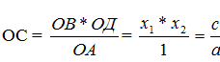

Центр окружности находится в точке S пересечения перпендикуляров *SF* и *SK*,

восстановленных в серединах хорд *АС* и *BD,* поэтому:

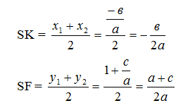

Для решения уравнения требуется : построить точки S (-b/2a; (a+c)/2a) ) и А(0; 1); провести окружность с радиусом SA. Абсциссы точек пересечения этой окружности с осью 0х иявляются корнями исходного квадратного уравнения.

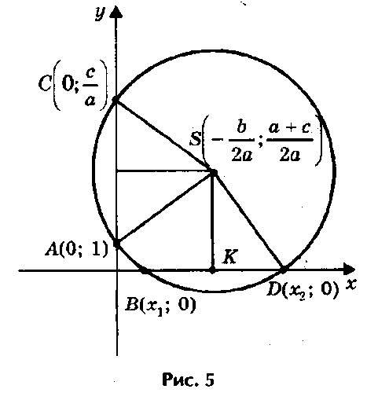

При этом возможны три случая:

- радиус окружности больше ординаты центра - точек пересечения окружности с осью 0х две, два корня уравнения;

- радиус окружности равен ординате центра – одна точка касания окружности с осью 0х, один корень уравнения;

- радиус окружности меньше ординаты центра – нет точек пересечения окружности с осью 0х и уравнение не имеет решения.

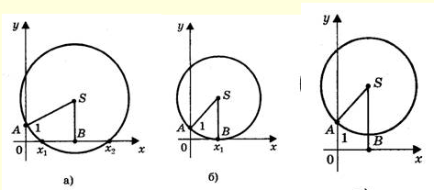

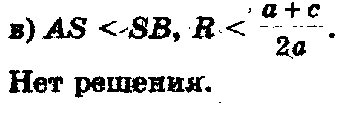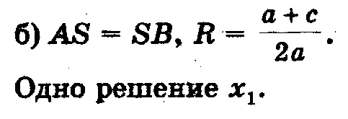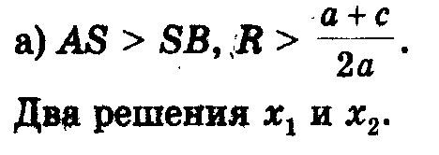

***Пример решения квадратного уравнения с помощью циркуля и линейки:***

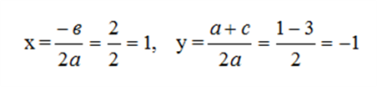Решим уравнение: х2 – 2х – 3 = 0

Определим координаты точки центра окружности по формулам:

Проведем окружность с центром в точке S (1;-1) радиусом SА, где: А (0;1). 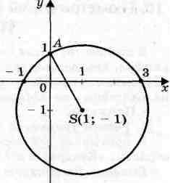Искомые корни уравнения: 3 и -1.

**3.4.Решение квадратных уравнений с помощью номограммы**

**Номограмма** – это графическое изображение функциональной зависимости между несколькими переменными величинами, позволяющее определять приближенные значения функции без вычислений, с помощью простых геометрических операций. В том числе - решать квадратные уравнения.

***Номограммы приводятся в справочной литературе, например – в сборнике «Четырехзначные математические таблицы» В.М. Брадиса.***

Рассмотрим номограмму для решения уравнения *z2 + pz + q = 0*.

Она позволяет определить корни квадратного уравнения по его

коэффициентам, не решая уравнения. Шкала номограммы построена по следующим формулам: 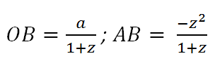

Полагая *ОС = р, ED = q, ОЕ = а*, из подобия треугольников *САН* и *CDF*

получим следующую пропорцию: 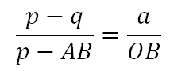

Из которой, после подстановок и упрощений, вытекает уравнение *z2 + pz + q = 0,* причем буква *z* означает метку любой точки криволинейной шкалы.

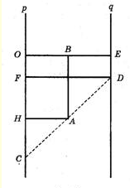

***Примеры решений квадратных уравнений с помощью номограммы:***

1. Уравнение z2 - 9z + 8 = 0

Для него номограмма дает корни:

z1 = 8,0 и z2 = 1,0

**2. У**равнение 2z2 - 9z + 2 = 0.

Чтобы привести уравнение к виду, соответствующему

Данной номограмме, разделим коэффициенты этого

уравнения на 2. Получим уравнение z2 - 4,5z + 1 = 0.

Номограмма дает корни:

z1 = 4 и z2 = 0,5.

**3.** Уравнение z2 - 25z + 66 = 0

Его коэффициенты p и q выходят за пределы шкалы,

поэтому выполним подстановку z = 5t, получим

уравнение: t2 - 5t + 2,64 = 0, которое можно решить с

помощью номограммы.

Получаем: t1 = 0,6 и t2 = 4,4, откуда: z1 = 5t1 = 3,0 и z2 = 5t2 = 22,0

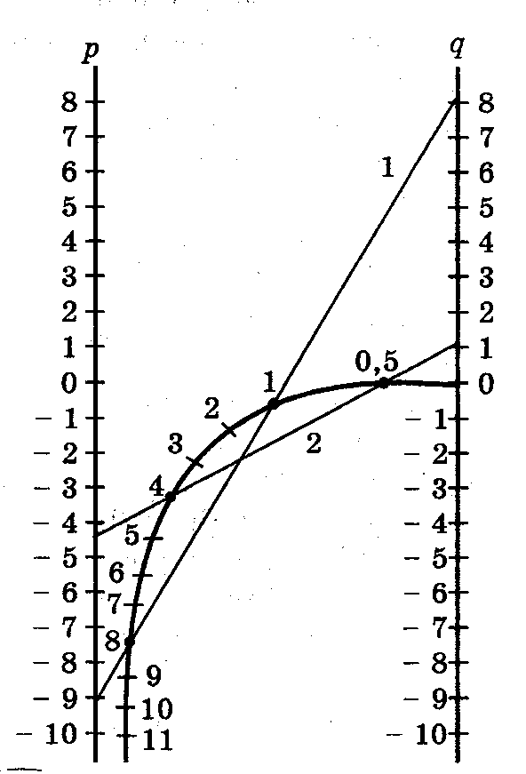

**3.5**.**Геометрический способ решения квадратных уравнений**

В древности, когда геометрия была более развита, чем алгебра, квадратные уравнения решали не алгебраически, а геометрически.

Приведу ставший знаменитым пример из «Алгебры» ал - Хорезми.

1.Решим уравнение *х2 + 10х = 39.*

В оригинале эта задача формулируется следующим образом : «Квадрат и десять корней равны 39».

*Решение.* Рассмотрим квадрат со стороной х, на его сторонах строятся прямоугольники так, что другая сторона каждого из них равна 2,5, следовательно, площадь каждого равна 2,5х. Полученную фигуру дополняют затем до нового квадрата ABCD, достраивая в углах четыре равных квадрата , сторона каждого их них 2,5, а площадь 6,25.

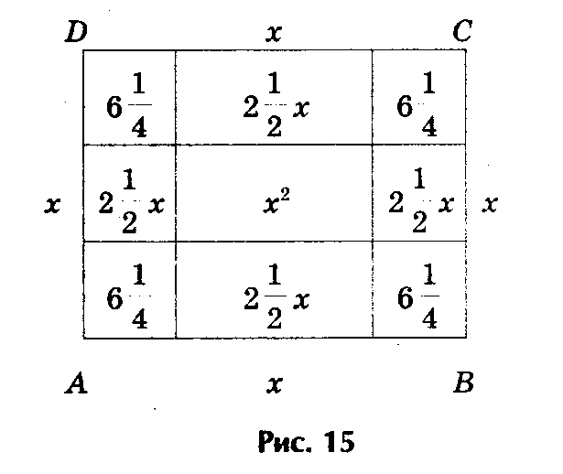

Площадь *S*  квадрата  *ABCD* можно представить как сумму площадей: первоначального квадрата  *х2*, четырех прямоугольников *(4• 2,5х = 10х )* и четырех пристроенных квадратов *(6,25• 4 = 25)*, т.е. *S =* *х2 + 10х + 25.* Заменяя

*х2 + 10х* числом *39*, получим, что *S = 39 + 25 = 64*, откуда следует, что сторона квадрата *ABCD*, т.е. отрезок *АВ = 8*. Для искомой стороны *х* первоначального квадрата получим

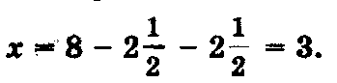

2.А вот, например, как древние греки решали уравнение *у2 + 6у - 16 = 0*.

*Решение.*

*у2 + 6у = 16, или у2 + 6у + 9 = 16 + 9.*

*Решение.* Выражения *у2 + 6у + 9* и *16 + 9* геометрически представляют собой

один и тот же квадрат, а исходное уравнение *у2 + 6у - 16 + 9 - 9 = 0* - одно и то же уравнение. Откуда и получаем, что *у + 3 = ± 5,* или *у1 = 2, у2 = - 8*

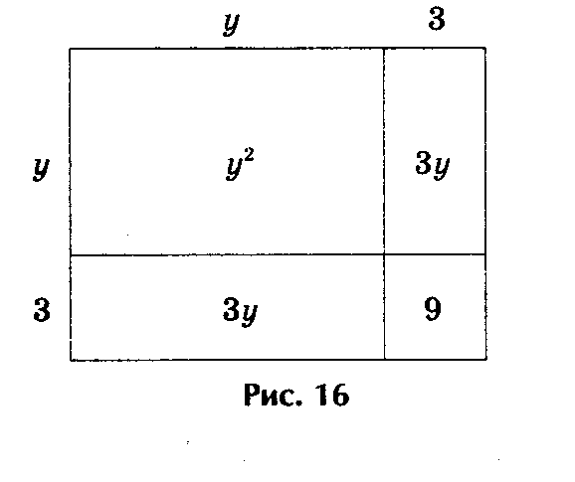

# IV. Практическая часть

В своей практической части я поставил себе задачу разобрать решение квадратного уравнения всеми мне известными способами и сделать вывод о плюсах и минусах каждого из сособов решения. А так же выбрать для себя самый рациональный метод решения, который позволит мне в дальнейшем успешно решать задачи разного типа.

$${4х}^{2}-16х+15=0$$

|  |  |
| --- | --- |
| **1 способ. Разложение левой части уравнения на множители. $${4х}^{2}-16х+15=0$$ $${4х}^{2}—10х-6х+15=0$$ $$2х(2х—5)-3(2х-5)=0$$ $$(2х—5)(2х-3)=0$$ $$\left(2х—5\right)=0 или (2х-3)=0$$ $$х=2,5 х=1,5$$** | **2. Метод выделения полного квадрата $${4х}^{2}-16х+15=0$$ $$х^{2}—4х+3,75=0$$ $$х^{2}—2∙2х+3,75=0$$ $$х^{2}—2∙2х+4-4+3,75=0$$ $${(х-2)}^{2}-0,25=0$$ $${(х-2)}^{2}=0,25$$ $$х-2=\sqrt{0,25} или х-2=-\sqrt{0,25}$$ $$х=2,5 х=1,5$$** |
| **3.Решение квадратных уравнений по формуле**  а) ${4х}^{2}-16х+15=0$ $$D={(-16)}^{2}-4∙4∙15=16, D>0, значит корней 2$$ $$х_{1}=\frac{16-4}{4∙2}=1,5 ; х_{2}=\frac{16+4}{4∙2}=2,5$$*б)* так как *b* четное число и *k=-8 $$D={(-8)}^{2}-4∙15=4, D>0, значит корней 2$$ $$х_{1}=\frac{8-2}{4}=1,5 ; х_{2}=\frac{8+2}{4}=2,5$$* | **4. Решение уравнений с использованием теоремы Виета ${4х}^{2}-16х+15=0$ $х^{2}-4х+3,75=0$**      *q=3,75>0 ,*имеет два одинаковых по знаку корня  *p=-4<0,* оба корня положительные $$\left\{\begin{aligned}х_{1}∙х_{2}=3,75 \\ х_{1}+х_{2}=4 \end{aligned}⇒\right.\left\{\begin{aligned}х_{1}=1,5 \\ х_{2}=2,5 \end{aligned}\right.$$ |
| **5. Решение уравнений способом «переброски» $${4х}^{2}-16х+15=0$$ $$х^{2}-16х+60=0$$**  по Виету $у_{1}{=10; у}_{2}=6$ $$х_{1}{=\frac{10}{4}=2,5 ; х}_{2}=\frac{6}{4}=1,5$$ | **6. Свойство коэффициентов квадратного уравнения**  a+b+c=0 ⇨ 4 + (-16) + 15 ≠ 0  a+c=d ⇨ 4 + 15 ≠ 16  данный способ не подходит |
| **7.Графическое решение квадратных уравнений $${4х}^{2}-16х+15=0$$ $${4х}^{2}=16х-15$$ $${у=4х}^{2}- парабола$$ $$у=16х+15-прямая$$** | **8. Решение квадратных уравнений с помощью циркуля и линейки**  Построим точку $S\left(\frac{16}{2∙4};\frac{4+15}{2∙4}\right)значит S(2;2,375)$ Точка А(0;1)  Ответ:1.5; 2.5 |
| **9. Решение квадратных уравнений с помощью номограммы** | **10.Геометрический способ решения квадратных уравнений $${4х}^{2}-16х+15=0$$ $$х^{2}—4х+3,75=0$$ $$х^{2}—2∙2х+3,75=0$$ $$х^{2}—2∙2х+4-4+3,75=0$$ $${(х-2)}^{2}-0,25=0$$ $${(х-2)}^{2}=0,25$$ $$х-2=\sqrt{0,25} или х-2=-\sqrt{0,25}$$**  Не возможно решить данным способом $$х=2,5 х=1,5$$ |

**Вывод:**

Решая квадратные уравнения, я поняла, что любое квадратное уравнение не возможно решить с помощью всех способов. Для того, чтобы решить уравнение любым способом, ученику придется запомнить всю теорию, связанную со способом решения квадратных уравнений. Но запоминание всех способов не даст хорошего результата, так как, исследуя все способы решения, я выяснила, что самый эффективный способ нахождения корней уравнений это способ решения квадратных уравнений по формуле. Легко запоминаются формулы для вычисления корней и дискриминанта, да к тому же имеются всего лишь 3 свойства дискриминанта, которые легко запомнить. Только этот способ дал мне возможность решить любое квадратное уравнение.

Но не смотря на это у каждого способа есть свои положительные и интересные стороны. Каждый способ имеет свои «плюсы» и «минусы», которые я занёс в таблицу.

|  |  |  |
| --- | --- | --- |
| Название способа решения квадратных уравнений | Плюсы | Минусы |
| Разложение левой части уравнения на множители | Дает возможность сразу увидеть корни уравнения. | Нужно правильно вычислить слагаемых для  группировки. |
| Метод выделения полного квадрата | За минимальное количество действий можно найти корни уравнений | Нужно правильно найти все слагаемые для выделения полного квадрата. |
| Решение квадратных уравнений по формуле | Можно применить ко всем квадратным уравнениям. | Нужно выучить формулы. |
| Решение уравнений с использованием теоремы Виета | Достаточно легкий способ, дает возможность сразу увидеть корни уравнения. | легко находятся только целые корни. |
| Решение уравнений способом переброски | За минимальное количество действий можно найти корни уравнения, применяется совместно со способом теоремы Виета. | легко найти только целые корни. |
| Свойства коэффициентов квадратного уравнения | Не требует особых усилий | Подходит только к некоторым уравнениям |
| Графическое решение квадратного уравнения | Наглядный способ | Могут быть не точности при составлении графиков |
| Решение квадратных уравнений с помощью циркуля и линейки | Наглядный способ | Могут быть не точности |
| Решение квадратных уравнений с помощью номограммы | Наглядный способ, прост в применении. | Не всегда под рукой имеется номограмма. |
| Геометрический способ решения квадратных уравнений | Наглядный способ. | похож на способ выделения полного квадрата |

**V.Заключение**

Все мы должны уметь решать квадратные уравнения с 8 класса и до окончания вуза, а некоторые люди на протяжении всей своей жизни вычисляют дискриминант и корни квадратных уравнений. Значит, эти знания могут пригодиться нам на протяжении всей жизни. Все методы интересны и, по своему, просты. Приступая к решению любого квадратного уравнения, следует не спешить приступать к вычислению дискриминанта и применению формул корней квадратного уравнения, а сначала нужно проверить какой из способов решения квадратных уравнений будет рациональным и применить алгоритм. Мне кажется, что каждый ученик, который хочет побольше узнать о математике, должен заинтересоваться данной темой.

И в конце я хочу ещё раз привести слова Михаила Васильевича Ломоносова, которые как никогда актуальны в наше время:

**"Старайся дать уму как можно больше пищи..."**

**Список литературы**

1. Мордкович, А. Г. Алгебра.8 класс. Учебник для общеобразовательных учреждений/ А.Г. Мордкович.-М. : Мнемозина 2011.-260с.
2. Мордкович, А.Г. Алгебра.8 класс. Задачник для общеобразовательных учреждений/ А.Г. Мордкович.-М. : Мнемозина 2011.-270с.
3. <http://revolution.allbest.ru/>